Смарт-контракт Dice 2

1. Новый контракт создавать не будем, изменим предыдущий под называнием «Dice»

2. Немного изменяем код, чтобы можно было делать ставки

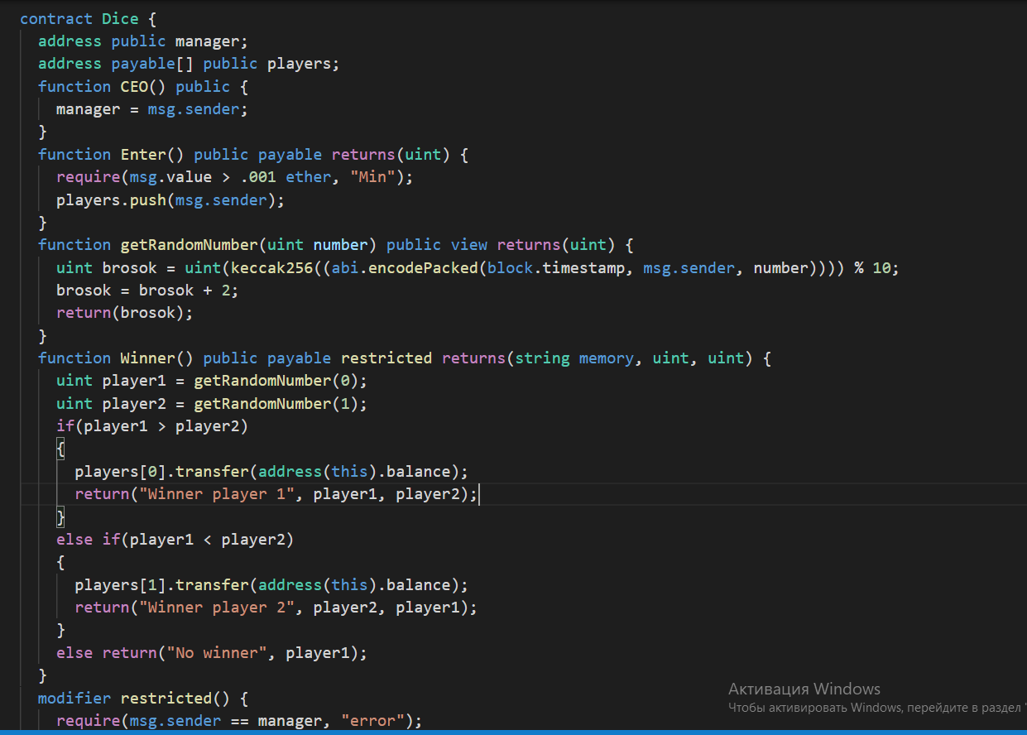

3. Компилируем и публикуем

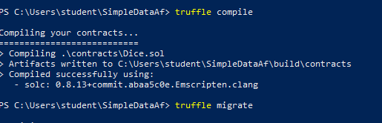



4. Проверяем

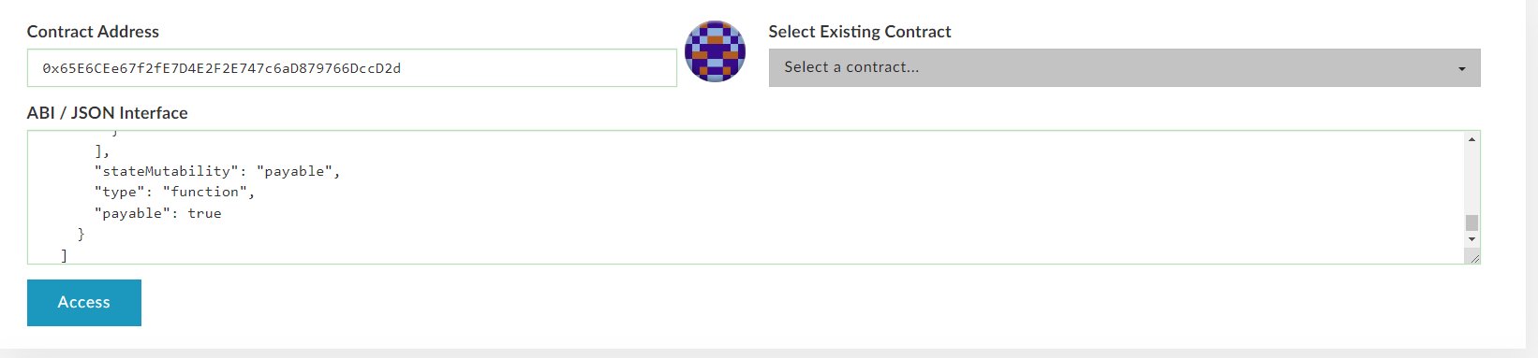

Нужно зайти в два разных кошелька и поставить ставку

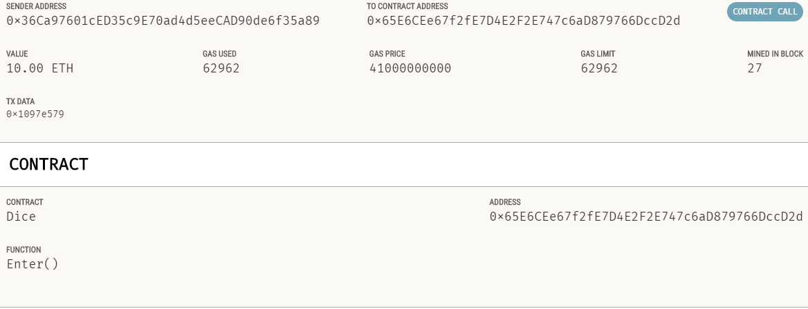

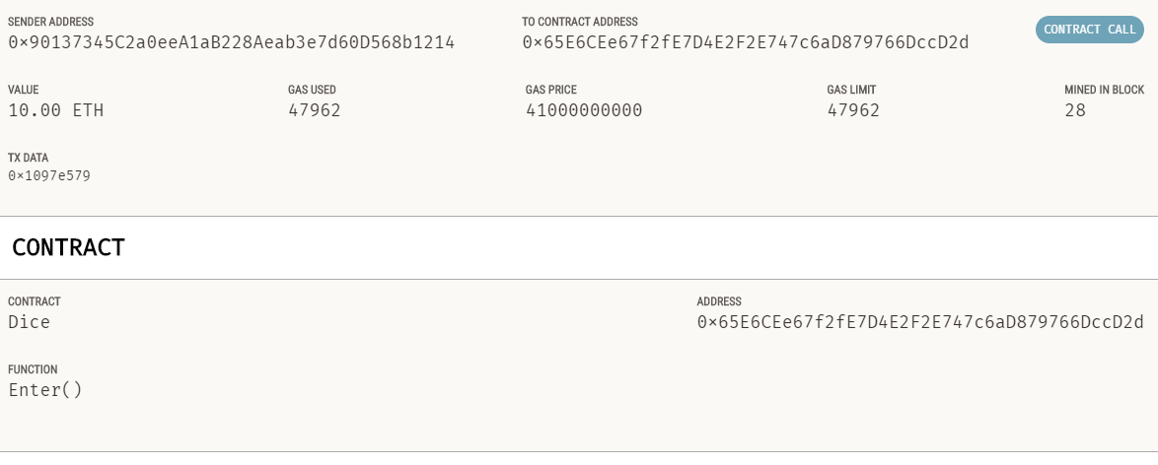

Затем делаем второго администратором второго игрока

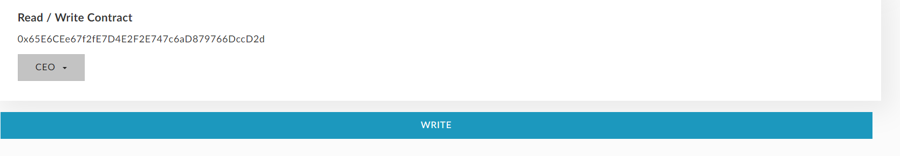

И проводим игру

